Anlehnparker 4514 XBF mit 4 Einstellplätzen zweiseitig

WSM - Walter Solbach Metallbau

Eigenschaften

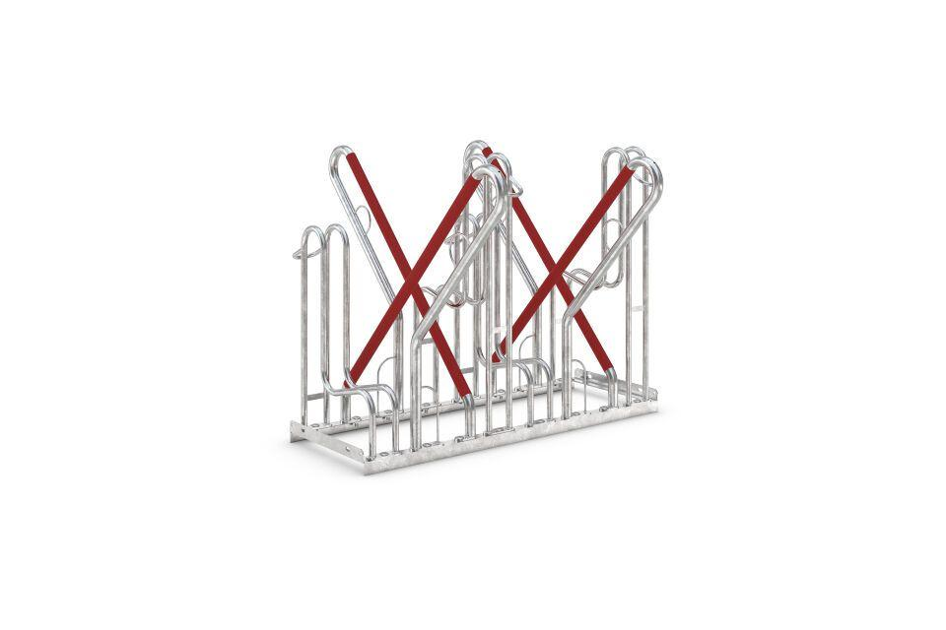

GTIN:

4250366528625

Farbton

metallfarben

Montageart

Freiaufstellung, Befestigung auf vorh. Fundamentrahmen

Oberfläche

feuerverzinkt

Werkstoff

Stahl

Breite (mm)

1.080,00

Höhe (mm)

856,00

Gewicht (kg)

31,00

Einparkart

Zum Einstellen mit Umkippschutz

Einstellplätze

4

Seiten

Zweiseitig

Radabstand (mm)

500